

**¿Cómo ese utiliza la función BUSCARV?**

La función “BUSCARV”, se utiliza para relacionar los valores de una columna en una tabla, con los valores de otra columna en otra tabla o “matriz_tabla”, tomando como punto de unión, entre una y otra tabla, el elemento buscado o “valor_buscado”. Ésta es su sintaxis:

Por ejemplo, si deseamos colocar la calificación de los alumnos en “letra”, en una tabla con sus calificaciones. Utiliza el archivo **buscarV_matrícula.xls** para realizar este ejercicio.

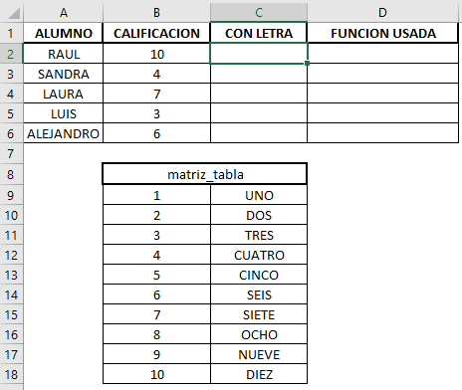

Partiendo de los datos de la tabla anterior de calificaciones. La manera de realizarlo es la siguiente.

1. Nos ubicamos en la celda **C2**, y procedemos a capturar la función “BUSCARV”, para ingresar el primer parámetro de la misma, que es el punto de unión o elemento buscado o “valor_buscado”, para señalar a Excel, que ese es el valor al que nos interesa asociarle el otro valor de la “matriz_tabla”, en la tabla de calificaciones que nos ocupa.

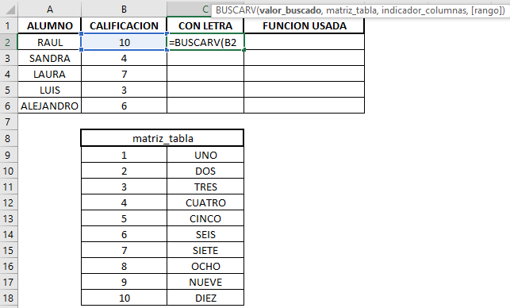

1. Ingresamos “una coma” y elegimos el rango de celdas correspondientes a la “matriz_tabla”, sin tomar en cuenta los encabezados de las columnas, este rango solo debe incluir valores. Una vez hecho esto, presionamos una vez la tecla “F4”, para que en automático Excel fije dicha matriz como una referencia absoluta, o nosotros manualmente le indicamos con un signo de “$” a Excel, que las celdas de ese rango son celdas de referencia absoluta. Una nota importante, la primera columna de la “matriz_tabla” debe ser la de la columna que contenga el “valor_buscado” y todos los demás elementos a su derecha.

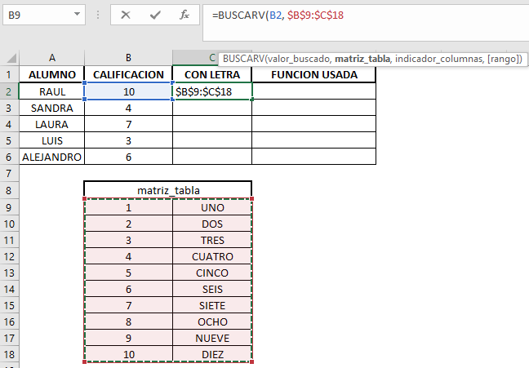

1. Ingresamos “una coma” nuevamente e indicamos a Excel, que el valor para el tercer parámetro de “indicador_columnas” de la función “BUSCARV”, es el número de columna correspondiente en el orden de columnas de la tabla “matriz_tabla”, en donde se encuentra el valor que queremos asociarle a la tabla original. En nuestro ejemplo, pues es la columna número 2, pero éstos valores pudieron haberse encontrado en la columna 5 por ejemplo, si es que hubiera 3 columnas intermedias entre la del valor_buscado y el valor a asociar.

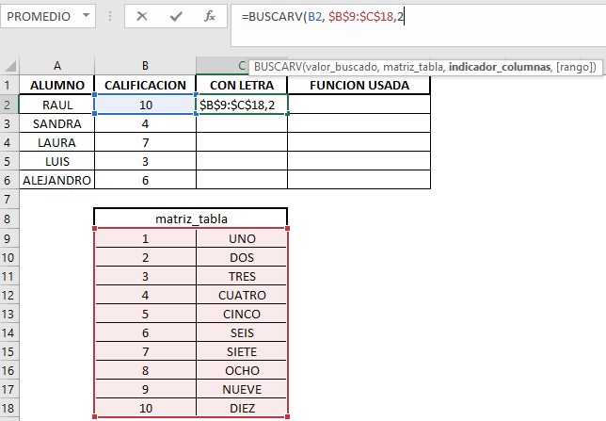

1. Y finalmente, ingresamos “una coma, y el cuarto parámetro de la función “BUSCARV”, colocamos un “número cero”, para indicarle con ello a Excel, que deseamos que en la tabla “matriz_tabla”, nos busque los valores punto de unión, que sean exactamente iguales al “valor_buscado” y no aproximaciones al mismo.

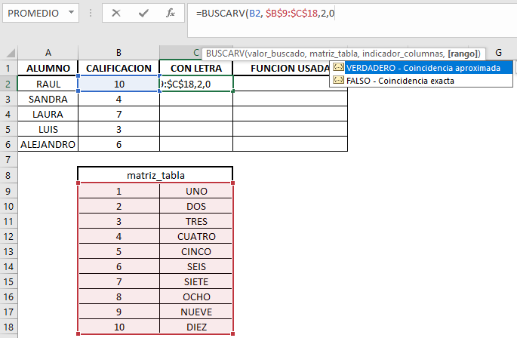

1. Cerramos el paréntesis, y damos <enter>, y podremos observar cómo Excel, nos devuelve en la celda B2, el elemento buscado.

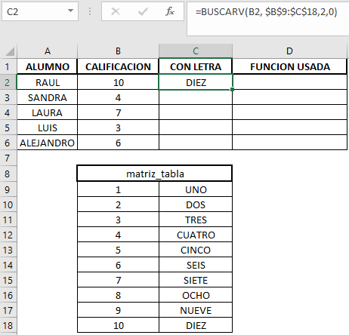

1. Por último, copiar la fórmula hacia abajo y el resultado es el siguiente:

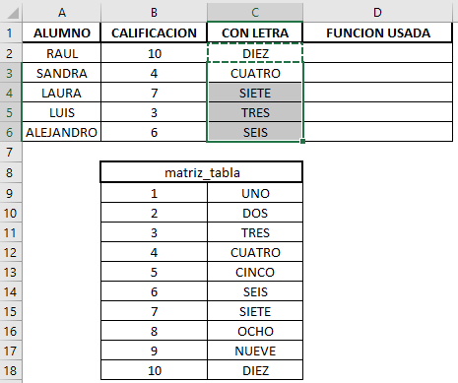

Es decir, que a la calificación de 10 en la tabla de calificaciones, le toca el texto “DIEZ” de la tabla “matriz_tabla”, y así sucesivamente a las demás calificaciones numéricas de la tabla de calificaciones de los alumnos. Hasta llegar a la calificación de 6, a la cual le toca el texto “SEIS”.



**¿Cómo se evalúan las condicionales lógicas que se utilizan tanto en las funciones “SI” y “BUSCARV”?**

Hay que recordar que existe la lógica booleana. Y que en ella se estudian las tablas de verdad:

Así por ejemplo, si queremos indicarle a Excel, la “condición lógica” de que la celda F3<6 y además la celda G8=”azul”, entonces la expresión que debemos utilizar es Y(F3<6,G8=”azul”); en caso de que ambas condiciones sean ciertas o “verdaderas” pues entonces el resultado de la “condición lógica” será también “verdadero”, como lo podemos observar en las tablas de verdad anteriores, en donde cuando A es “verdadero” y B es “verdadero”, entonces la “condición lógica” “A y B” es “verdadero”. Si por alguna razón por ejemplo la condición de que el contenido de la celda F3 no sea menor que 6 sino mayor o igual que 6, entonces esa “condición lógica” es falsa. Y de acuerdo con las tablas de verdad cuando tenemos que A es “falso” y B es “verdadero” entonces la “condición lógica” “A y B” es “falsa”, porque ambas condiciones deben ser ciertas siempre para que se cumpla el ser verdadero.

En contra posición también podríamos querer evaluar una expresión lógica en donde la celda F3<6 o además la celda G8=”azul”, entonces la expresión que debemos utilizar es O(F3<6,G8=”azul”); en caso de que ambas condiciones sean ciertas o “verdaderas” pues entonces el resultado de la “condición lógica” será también “verdadero”, como lo podemos observar en las tablas de verdad anteriores, en donde cuando A es “verdadero” o B es “verdadero”, entonces la “condición lógica” “A o B” es “verdadero”. Si por alguna razón por ejemplo la condición de que el contenido de la celda F3 no sea menor que 6 sino mayor o igual que 6, entonces esa “condición lógica” es falsa. Y de acuerdo con las tablas de verdad cuando tenemos que A es “falso” o B es “verdadero” entonces la “condición lógica” “A o B” es “verdadero”, porque al menos una de las dos es cierta para que se cumpla el ser verdadero.